9 класс
Литература
Дата урока: 30.03.22
Тема 4
Урок 56 Внеклассное чтение № 8 Н.В. Гоголь «Женитьба»
Цель урока: продолжить знакомство с творчеством писателя, показать своеобразие ранних романтических произведений.
Ход урока
- Организационный момент.
Здравствуйте, ребята!
Сегодня на уроке мы продолжим знакомиться с творчеством Н.В. Гоголя.
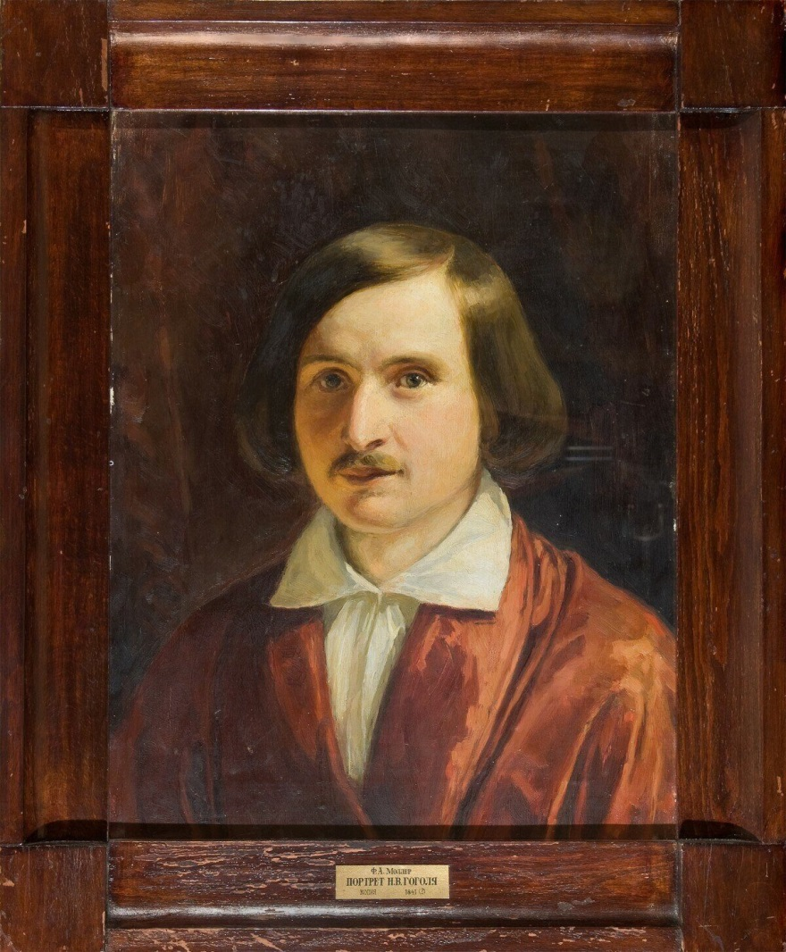
Слово учителя
На протяжении всего творчества главным орудием писателя в усовершенствовании современной жизни является смех. Гоголь мастерски использует разные формы создания комического. Но смешное в его произведениях претерпевает свою эволюцию. От веселья и юмора "Вечеров..." писатель поднимается до иронии в повестях о современной жизни "Миргорода". В "Ревизоре" уже в полный голос звучит сатира, в немой сцене смех и страх сливаются в гротескной форме. Смех над действительностью у Гоголя связан с его морально-религиозными размышлениями, которые с течением времени занимают в сознании писателя и его творчестве все большее место.
II. Задание.
- Прочитайте или прослушайте аудиозапись пьесы «Женитьба»

https://ilibrary.ru/text/1234/p.1/index.html

- Домашнее задание.
Написать отзыв о прочитанной пьесе (КРАТКО)
НАПОМИНАЮ!

Как писать отзыв по литературному произведению

Отзыв – это высказывание о литературном произведении, в котором вы даёте оценку прочитанного (т.е., говорите понравилось или не понравилось произведение). Кроме того, вы делитесь тем, какие эмоции, размышления вызвал у вас текст. В отзыве необходимо сказать, о чём это произведение (раскрыть его тему, например: произведение о дружбе, о Великой Отечественной войне, о любви и т.д.). В отзыве обязательно должна содержаться аргументация вашего мнения, подкрепленная доказательствами. Это значит, что вы должны не просто сказать, понравились или не понравились вам герои или произведение, необходимо объяснить, почему оно вызвало у вас такие эмоции, что именно тронуло вас при прочтении. Очень важно максимально раскрыть тему и дать развернутый ответ.

Выполнить на 06.04.22!!!!

